幾何学概論幾何学序論2コロナ第6講 20200614版
Quiz. 以下のブランク4カ所を埋めよ。

復習: 公理IV-C
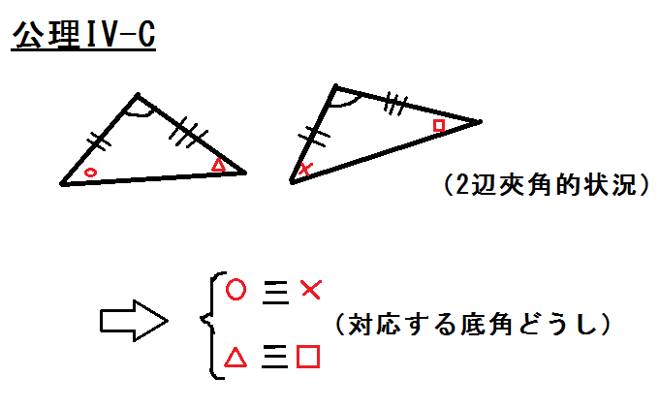

第１合同定理（対応する２辺夾角）
△ABCと△A´B´C´において
AB≡A´B´，AC≡A´C´，∠A≡∠A´ならば、△ABC≡△A´B´C´である。
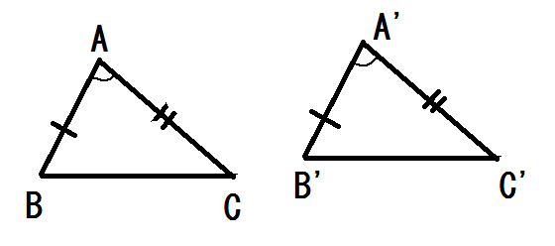

証明（公理IV－C 利用）
公理IV－Cより∠B≡∠B´，∠C≡∠C´となる。

あとは ≡ を示せば、（3辺３角揃って、）よい。

半直線B´C´上にBC≡B´D´となる点D´をとる。

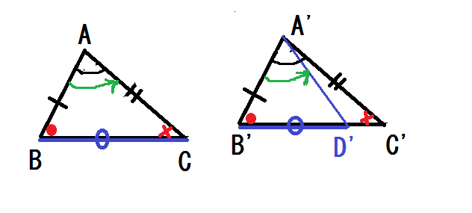

△BACと△B´A´D´において、
BA≡B´A´，BC≡B´D´，∠B≡∠B´（２辺夾角的状況）なので、
公理IV－ より、∠BAC≡∠B´A´D´となる。
すると∠B´A´D´≡∠BAC
≡∠B´A´C´・・・（定理の仮定より）
となる。

したがって半直線A´D´とA´C´は一致する。
故に点D´とC´は同一である。
よってBC≡B´D´
≡B´C´
となる。
（証明終）

第２合同定理（対応する２角夾辺）
△ABCと△A´B´C´において
BC≡B´C´，∠B≡∠B´，∠C≡∠C´ならば、△ABC≡△A´B´C´である。
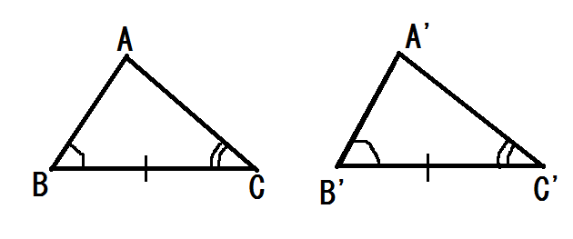
証明（第１合同定理を利用）
半直線B´A´上にB´P´≡BAとなる点P´をとる。

すると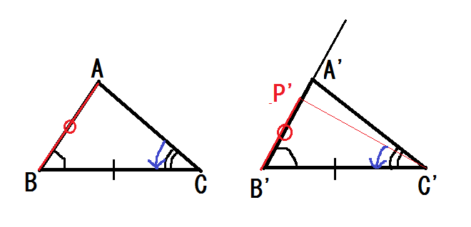
△BAC≡△B´P´C´・・・（第 合同定理（∠B，∠B´をはさんで２辺夾角）より）
となる。
したがって、
∠ACB≡∠P´C´B´ ・・・（対応する角）
となる。
すると∠P´C´B´≡∠ACB
≡∠A´C´B´ ・・・（定理の仮定より）
となる。

したがって半直線C´P´とC´A´は一致する。
故に点P´とA´は同一である。

以上より、△BAC≡△B´P´C´≡△B´A´C´
左辺・右辺の点の序列をかえて
△ABC≡△A´B´C´
（証明終）

